Муниципальное бюджетное учреждение дополнительного образования
«Кормиловская детская школа искусств»

КАК ПРЕКРАСЕН ЭТОТ МИР
сценарий тематического концерта в рамках Года экологии
для учащихся младших классов

Автор-составитель:
Князева Наталья Николаевна
преподаватель теоретических дисциплин
и фортепиано высшей категории

р.п. Кормиловка
2017 год
Содержание

- Пояснительная записка ……………………………………………………………………….3
- Ход мероприятия ……………………………………………………………………………...5
- Заключение …………………………………………………………………………………...10
- Список литературы …………………………………………………………………………..11
- Приложение 1 (фотографии участников концерта) ………………………………………..12
- Приложение 2 (программа концерта) ……………………………………………………….15
- Приложение 3 (фотографии о природе) …………………………………………………….18
- Приложение 4 (пресс-релиз по итогам мероприятия)……………………………………...24

Пояснительная записка

В соответствии с «Типовым положением об образовательном учреждении дополнительного образования детей» от 26 июня 2012 г. [6] детские школы искусств должны не только оказывать образовательные услуги, но также обеспечивать всестороннее развитие обучающихся детей, способствовать их нравственному, патриотическому, эстетическому воспитанию и социализации.
Поэтому, в настоящее время в детской школе искусств используются как урочные, так и внеурочные формы работы. Например, организация различных тематических концертов. В процессе их подготовки и проведения раскрывается творческий потенциал и артистические возможности ребят, развиваются их познавательные способности и мотивация к обучению, формируется гражданская позиция обучающихся, духовность и культура. Юные музыканты приобретают опыт общения с окружающим социумом, а выступления ребят в свою очередь являются возможностью приобщения населения к классической музыке.
Все это делает актуальной данную форму работы и успешно используется автором уже не один год.
Ниже представлен сценарий одного из таких мероприятий. Это тематический концерт в рамках Года экологии «Как прекрасен этот мир», а также: Приложение1 (фотографии юных артистов), Приложение2 (программа концерта), Приложение3 (художественные фотографии о природе), Приложение4 (пресс-релиз по итогам мероприятия).
В наши дни, когда планета Земля и будущее человечества находятся на грани экологической катастрофы, одной из актуальных проблем становится воспитание бережного и ответственного отношения к окружающей среде с детских лет. Формирование экологической культуры учащихся младших классов особенно актуально, так как этот возраст характеризуется особой интенсивностью развития эмоционально-ценностного отношения к окружающему миру. В этом, наряду с накоплением личного опыта взаимодействия с природой и обществом, огромную роль играет искусство, и, прежде всего, музыка и поэзия.
Цель: Формирование эмоционально-ценностного отношения младших школьников к окружающей среде посредством музыки и поэзии.
Задачи:
1. образовательные
- познакомить детей с произведениями народной музыки, композиторов и поэтов-соотечественников, формирующих представление о единстве природы и человека;
- расширить знания об экологических проблемах современности;
2. развивающие
- развивать ответственное отношение к окружающему миру, умение восхищаться красотой природы, сопереживать ее обитателям;
- развивать музыкально-исполнительские навыки и творческое отношение к выступлению на сцене;
3. воспитательные
- воспитывать доброту по отношению ко всему живому, чувство любви к родной природе;
- воспитывать музыкальный вкус и слушательскую культуру;
- воспитывать трудолюбие, сценическую выдержку и ответственность за качество выступления.
Адресат: учащиеся младших классов, а также их родители.
Место проведения: концертный зал ДШИ.
Оборудование: музыкальная аппаратура, рояль, пианино; стенд с подборкой художественных фотографий флоры и фауны, отражающих красоту и трогательную незащищенность природы.
Исполнители: учащиеся класса по фортепиано преподавателя Кормиловской ДШИ Князевой Натальи Николаевны.
Ведущая и автор-составитель сценария: Князева Н.Н.

Методические советы:
1. Материал сценария можно использовать не только в индивидуальной работе в фортепианном классе ДШИ, но и для подготовки мероприятий посвященных экологическим праздникам:
21.03 – международный день леса
15.04 – день экологических знаний
15.04, 05.06 – дни охраны окружающей среды
22.04 – всемирный день Земли
2. Желательно продумать оформление сцены для создания необходимой атмосферы концерта.
3. Для наглядности на мероприятии желательно использовать видеоряд (иллюстративный материал). Например, стенды с репродукциями известных художников-пейзажистов или красочными фотографиями с изображением флоры и фауны, мультимедийные презентации.
4. Мероприятие рекомендуется проводить в большом зале ДШИ.
5. После мероприятия всех участников поблагодарить, подарить на память о концерте программки, сувениры.

Ход мероприятия

/ Задник сцены украшен бутафорскими бабочками и цветами из бумаги и тюли. Зрительный зал украшен воздушными шарами, бутафорскими бабочками и цветами. У сцены слева расположен стенд с красочными художественными фотографиями флоры и фауны формата А4 и А5. В зале, на зрительских местах, разложены программки концерта. Перед началом концерта в записи звучит песня «Как прекрасен этот мир» музыка Д. Тухманова, сл. В. Харитонова/.

Ведущая: Добрый день, дорогие друзья – участники, родители и гости нашего мероприятия! Вот и подошел к концу учебный год и по-традиции мы завершаем его концертом нашего класса.
Как известно, 2017 год объявлен Годом экологии, поэтому мы решили сегодня поговорить об этом на языке музыки и поэзии. А называется наш концерт «Как прекрасен этот мир!».
Как прекрасен мир вокруг,
Он наполнен чудесами!
Вот сидит громадный жук
С сине-черными глазами!
Пчелка радостно жужжит,
В улей с медом полетела,
Мирно ручеек бурлит,
Подбежав к березке белой.
Солнце огненным цветком
Всходит утром над землею.
Это все – наш мир, наш дом!
Дом, где мы живем с тобою!
(Татьяна Ефимова)

- «Наш край» сл. А.Пришельца, муз. Д.Кабалевского (исполняют учащиеся класса, аккомпанирует Князева Н.Н.)

Ведущая: На лужайке у реки
Голубеют васильки,
Голубые, словно небо…
Голубые, как вода…
Хоть однажды их увидишь,
Не забудешь никогда.
(Н. Нехаева)

Васильева Вера: Синий, синий василек,
Ты любимый мой цветок
И букашки над тобой
Пляшут радостной гурьбой.
(С. Черный)
- «Василек» И. Королькова, исполняют Васильева Вера и Н.Н. Князева

Шарун Эрна: Всем известно, что жуки
Жужжат с досады и тоски,
Но в кругу друзей жуки
Чудаки и добряки.

Толмачева Анна: Я дружу с одним жуком,
Я с ним третий год знакома.
Это счастье, если жук
И тебе не враг, а друг!
(К. Завойский)

3. «Добрый жук» песенка-танец из кинофильма «Золушка», слова Е.Шварца, музыка А.Спадавеккиа (исполняют Толмачева Анна и Шарун Эрна)

Ведущая: В ясный полдень, на исходе лета,
Шел старик дорогой полевой;
Вырыл вишню молодую где-то
И, довольный, нес ее домой.

Он глядел веселыми глазами
На поля, на дальнюю межу
И подумал: «Дай-ка я на память
У дороги вишню посажу.

Пусть она растет большая-пребольшая,
Пусть идет и вширь и в высоту
И, дорогу нашу украшая,
Каждый год купается в цвету.

Путники в тени ее прилягут,
Отдохнут в прохладе, в тишине,
И, отведав сочных, спелых ягод,
Может статься, вспомнят обо мне.

А не вспомнят – экая досада, –
Я об этом вовсе не тужу:
Не хотят – не вспоминай, не надо, –
Все равно я вишню посажу!».
(М. Исаковский)

4. «Ой, под вишнею» укр.н.п. (исполняют Киселева Марина и Толмачева Анна)
Ведущая: В природе столько красоты –
Вглядись, и ты поймешь,
Зачем росистые кусты
Окутывает дрожь.

Киселева Марина: Куда, журча, ручей бежит,
Прозрачнее стекла,
О чем под вечер, в поле ржи,
Поют перепела…

Ведущая: Пусть станет сердцу твоему
Понятна птичья речь –
И ты научишься тому,
Как это все беречь.
(В. Чижов)

5. «Каждый вечер» Э. Сигмейстер (исполняет Киселева Марина)

Ведущая: Что же нужно, чтобы сберечь красоту окружающего мира? Вслушаться, вглядеться, т.е. быть чутким и уж, конечно не засорять мир чем бы то ни было (бытовые отходы, слова, мысли).

Шарун Эрна: «Мусорная фантазия»
Не бросайте никогда корки, шкурки, палки
Быстро наши города превратятся в свалки.
Если мусорить сейчас, то довольно скоро
Могут вырасти у нас мусорные горы.

Но когда летать начнут в школу на ракете –
Пострашней произойдут беды на планете…
Как пойдут швырять вверху в космос из ракеты
Банки, склянки, шелуху, рваные пакеты…

Вот тогда не полетят в Новый год снежинки,
А посыплются как град старые ботинки.
А когда пойдут дожди из пустых бутылок –
На прогулку не ходи: береги затылок!

Что же вырастет в саду или в огороде,
Как пойдет круговорот мусора в природе?..
И хотя мы в школьный класс не летим в ракете,
Лучше мусорить сейчас отвыкайте, дети!
(Андрей Усачев)

Ведущая: С наступлением весны мы по-традиции стараемся убрать мусор с наших улиц, вычистить от прошлогодних листьев парки и скверы, побелить деревья и о, чудо – окружающий мир преображается! Даже воздух становится чище. Но именно весной и летом часто страдает от небрежного, а под час и варварского отношения одно из главных богатств нашей планеты, ее легкие – это лес!
Давайте будем помнить о том, что лес – это храм природы, который нельзя осквернять оставленным мусором, разрушенным муравейником и тем более не оставлять тлеющий костер. И тогда мы сможем полюбоваться в весеннем лесу хрупкой красотой подснежника, встретить ежа или сходить по ягоды…, а может быть услышать треск веток под тяжелыми лапами хозяина этого леса – медведя!

6. «Подснежник» Игорь Парфенов, исполняет Эрна Шарун

7. «По ягоды» чешская н.п., исполняют Шарун Эрна и Н.Н, Князева

8. «Медведь в лесу» В. Блок, исполняет Толмачева Анна

9. «Песенка о лете» из мультфильма «Дед Мороз и лето», слова Ю. Энтина, музыка Е. Крылатова; исполняют учащиеся класса, аккомпанируют Киселева Марина и Н.Н. Князева

Савченкова Валерия: «Родные края»
Широкие, привольные
Родимые края…
Березка белоствольная,
Любимица моя,
Стоит, как свечка, белая,
Глядит она вокруг;
Ей рожь кивает спелая,
Ей кланяется луг.
Кругом так славно, солнечно,
Куда ни поглядишь,
Над озером тихонечко
Колышется камыш.
Плывут протокой узкою
Утята чередой.
Люби природу русскую,
Храни свой край родной!
(Е.Серова)

10. «Девичий хоровод» В. Коровицын, исполняет Савченкова Валерия

/На сцену выходят все участники концерта/
Ведущая: «Наша планета»
Есть одна планета-сад
В этом космосе холодном.
Только здесь леса шумят,
Птиц скликая перелетных.

Лишь на ней одной цветут,
Ландыши в траве зеленой,
И стрекозы только тут
В речку смотрят удивленно.

Все участники: Береги свою планету –
Ведь другой, похожей, нету!
(Я. Аким)

Ведущая: Вот и подошел к концу наш разговор о важности бережного и чуткого отношения к окружающей среде. Почувствовать и вспомнить о том, что мир прекрасен, нам сегодня помогли:
- Васильева Вера
- Киселева Марина
- Савченкова Валерия
- Толмачева Анна
- Шарун Эрна

Мы благодарим всех участников концерта за великолепные выступления и дарим на память небольшие сувениры!
А нашим дорогим зрителям спасибо за внимание и дружное исполнение вместе с нами песен. Мы прощаемся с вами, до новых встреч!

Заключение

Таким образом, в условиях внеклассного мероприятия – тематического концерта в детской школе искусств – были достигнуты учебные цели и задачи, перечисленные в пояснительной записке данной работы. При этом знания, умения и навыки обучающихся стали средством развития их способностей – телесных, познавательных, личностных, духовно-нравственных и, в итоге, творческих. Именно через творчество, посредством музыки и поэзии, в детских душах целесообразно взращивать эмоционально-ценностное отношение к окружающей среде, закладывать основы экологической культуры.

Список литературы

- Абрамова Г.Е. Экологическое воспитание средствами искусства/Абрамова Г.Е. – Ярославль: Ярославский областной ИПК педагогических и руководящих работников, 1998. – 76 с.
- Асафьев Б.В. О русской природе и русской музыке/ Асафьев Б.В.// Искусство в школе. – 2007. - №1
- Захарова А.А. Музыкальное восприятие образов природы – средство эстетического воспитания школьников/ Захарова А.А.// Музыка в школе. – 2007. - №6
- Казанцева Н.Н. Природа в музыке/ Казанцева Н.Н.// Искусство в школе. – 2004. - №3
- Панов В.И. Психодидактика образовательных систем: теория и практика. – Спб.: Питер,2007. – 352с.
- Приказ Министерства образования и науки Российской Федерации от 26 июня 2012 г. № 504 г. Москва «Об утверждении Типового положения об образовательном учреждении дополнительного образования детей».
- Чемрезов И.П. Природа и музыка в воспитании школьников// И.П. Чемрезов. – М.: Просвещение,2008. – 92 с.

Преподаватель высшей категории теоретических дисциплин и фортепиано, заведующая теоретико-хорового отдела МБУ ДО «Кормиловская ДШИ» – Князева Н.Н., 2017 г.

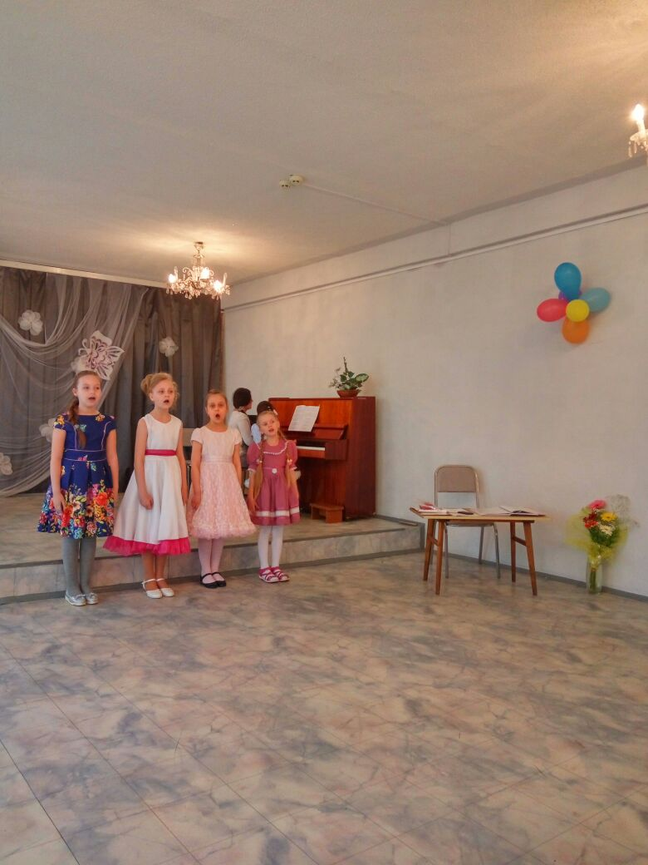
Приложение 1

«Песенка о лете»

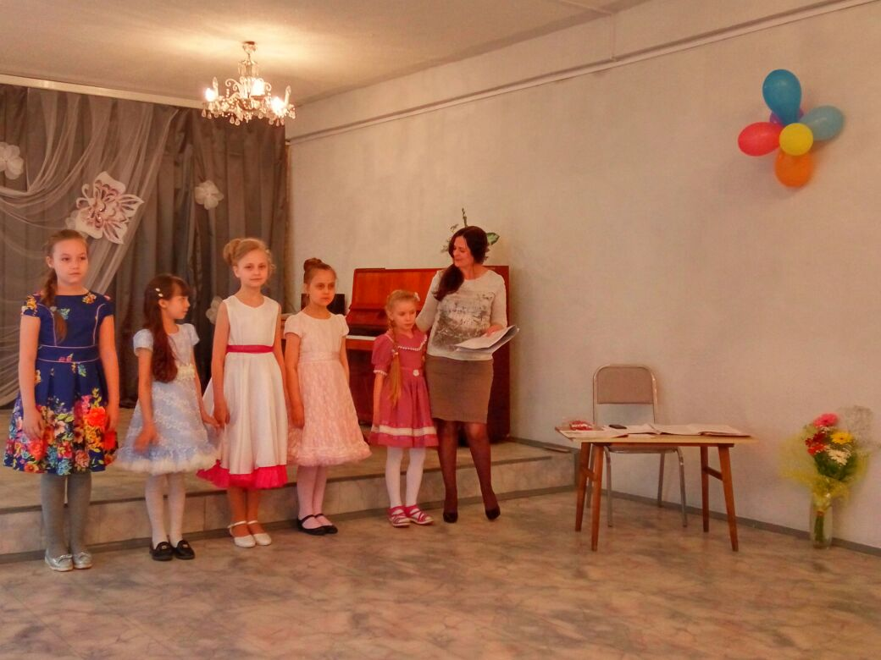

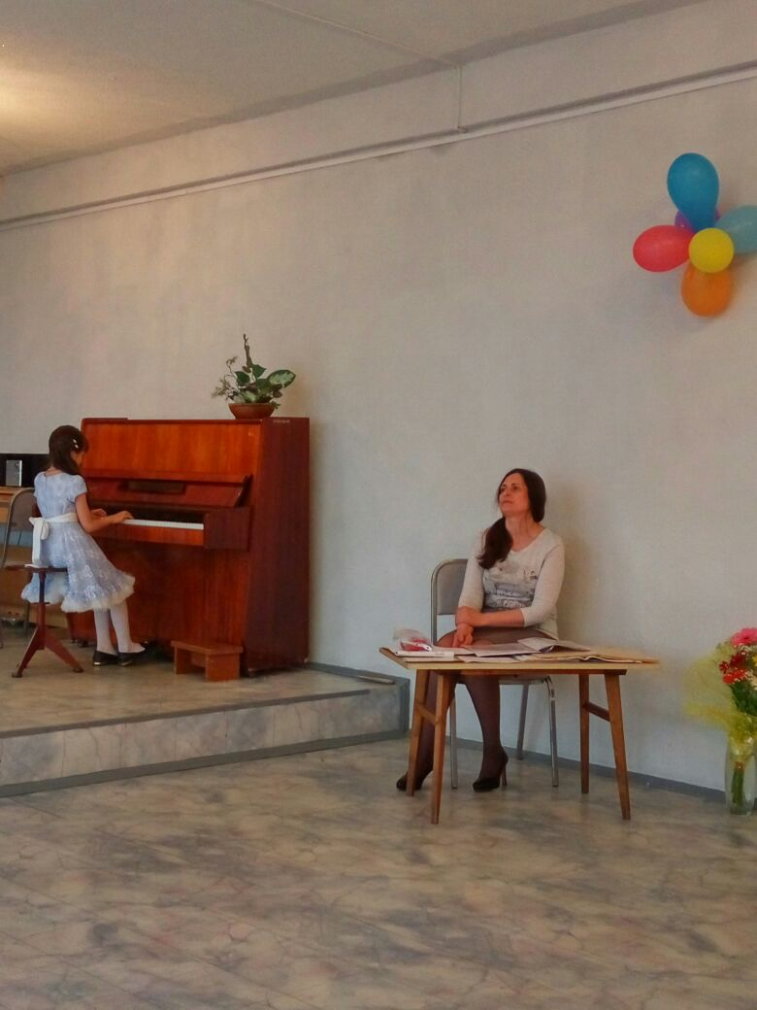

Участники концерта «Как прекрасен этот мир»

Киселева Марина «Каждый вечер»
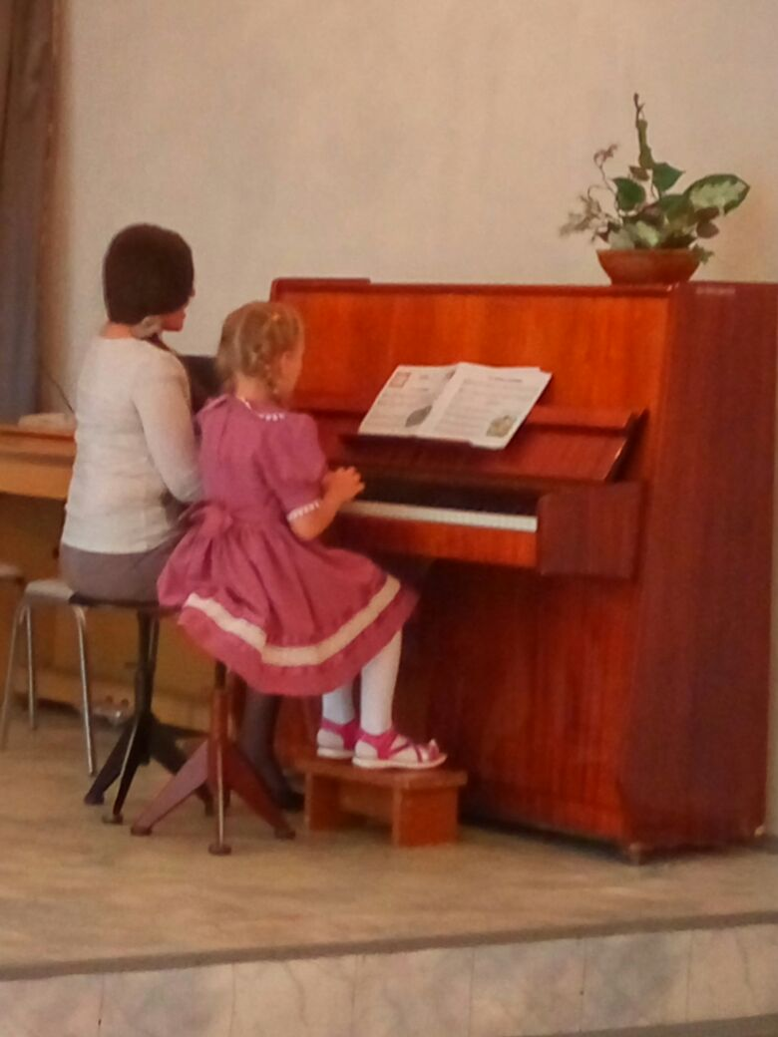
«Василек» Васильева Вера

Шарун Эрна «Мусорная фантазия»
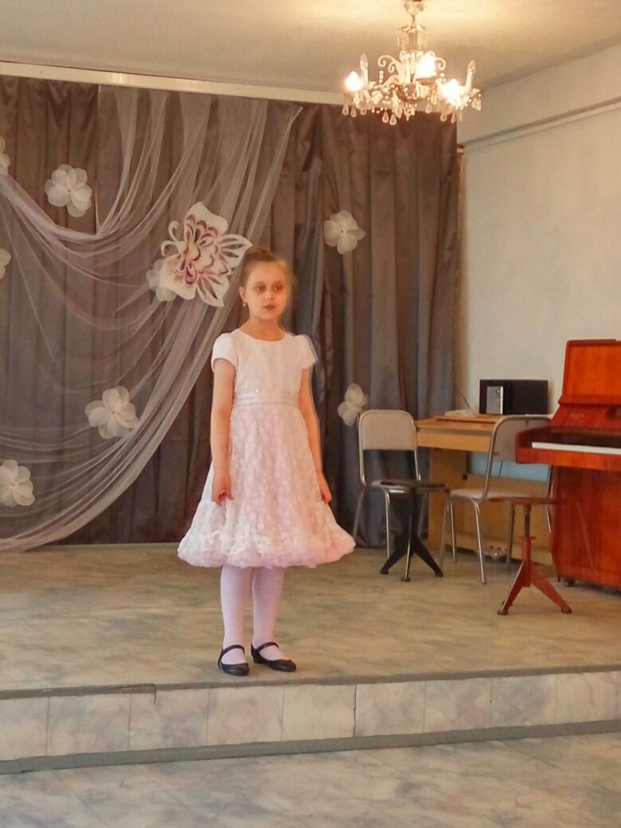

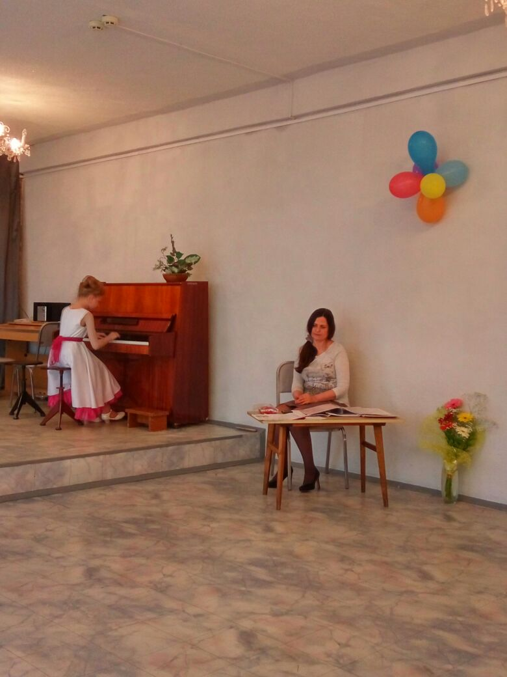
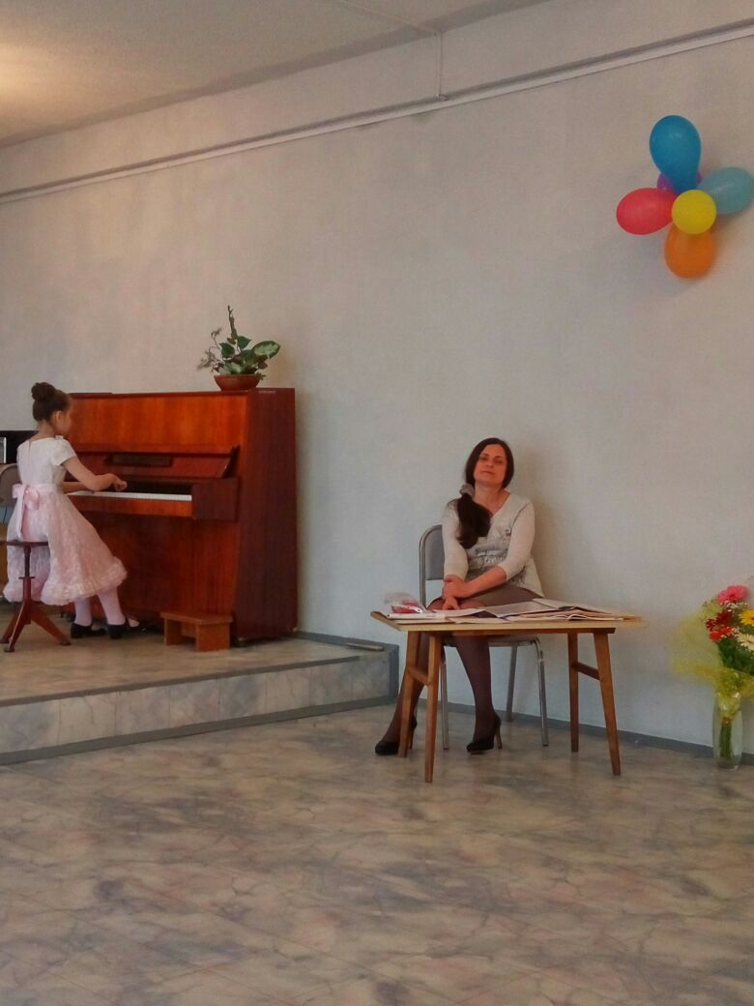

Савченкова Валерия
«Девичий хоровод» «Подснежник»
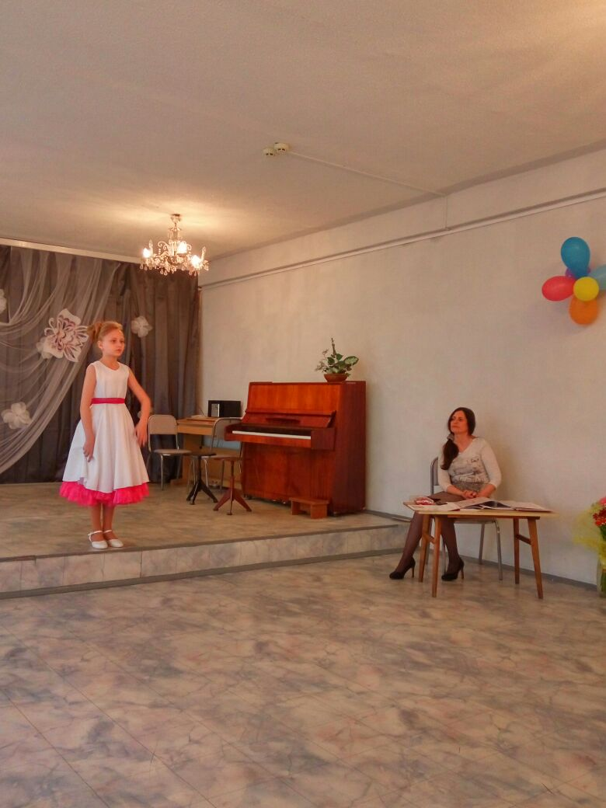
«Родные края»
Савченкова Валерия

«Ой, под вишнею»
Толмачева Анна, Киселева Марина
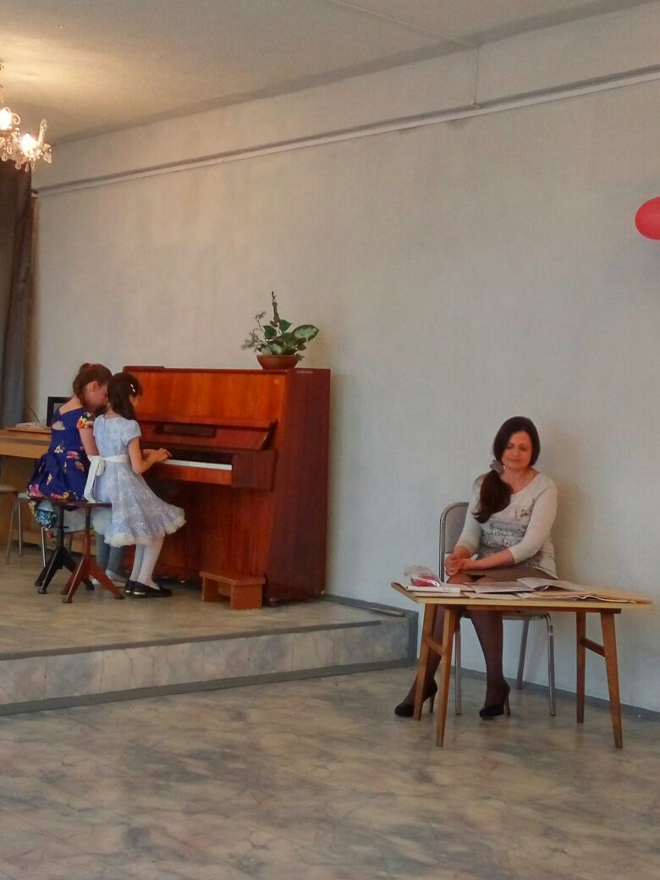

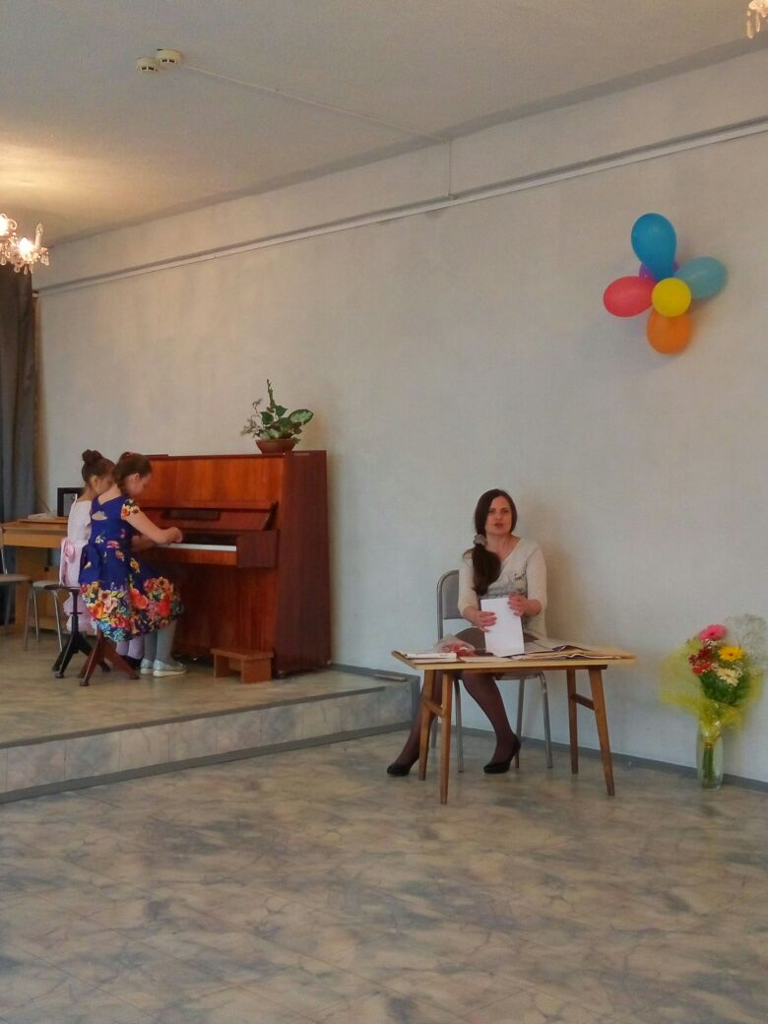

«Добрый жук»

Шарун Эрна, Толмачева Анна

Приложение 2

Программа концерта

«Как прекрасен этот мир»

1.«Наш край» Сл. А. Пришелец, муз. Д. Кабалевский
исп. Васильева Вера, Киселева Марина, Савченкова Валерия,
Толмачева Анна, Шарун Эрна; акк-т Н.Н. Князева;

2. «Василек» исп. Васильева Вера и Князева Н.Н.;

3. «Добрый жук» сл. Е. Шварц, муз. А. Спадавеккиа
исп. Толмачева Анна, Шарун Эрна;

4. «Ой, под вишнею» укр.н.п.
исп. Киселева Марина и Толмачева Анна;

5. «Каждый вечер» Э. Сигмейстер
исп. Киселева Марина;

6. «Подснежник» И. Парфенов
исп. Шарун Эрна;

7. «По ягоды» чешская народная песня
исп. Шарун Эрна и Князева Н.Н.;

8. «Медведь в лесу» В. Блок, исп. Толмачева Анна;

9. «Песенка о лете» сл. Ю. Энтина, муз. Е. Крылатова
исп. Васильева Вера, Савченкова Валерия, Толмачева Анна, Шарун
Эрна; акк-т Киселева Марина, Н.Н. Князева;

10. «Девичий хоровод» В. Коровицын,
исп. Савченкова Валерия;

В концерте звучат стихи Т. Ефимовой, С. Черного, Н. Нехаевой,
К. Завойского, М. Исаковского, В.Чижова, А.Усачева, Е. Серовой, Я. Аким



Оборотка программы

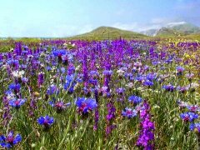

Оборотка программы 1

Приложение 3






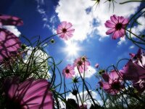

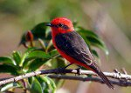







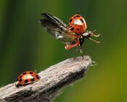

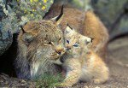

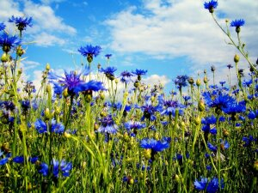

Приложение 4

«КАК ПРЕКРАСЕН ЭТОТ МИР»

Под таким названием 31.05.17 года в большом зале ДШИ состоялся
тематический отчет класса по фортепиано преподавателя Князевой
Натальи Николаевны. В год экологии, на языке музыки и поэзии,
Наталья Николаевна и ее подопечные вели со зрителем «разговор»
о важности бережного и чуткого отношения к окружающей среде.
В исполнении ребят прозвучали как сольные, так и ансамблевые номера. А песни
«Наш край», «Добрый жук», «Песенка о лете» вместе с музыкантами пели и зрители.
Отличная игра юных артистов то и дело вызывала в воображении различные образы природы: скромного василька (Васильева Вера), хрупкого подснежника (Шарун Эрна), медведя в лесу (Толмачева Анна), теплого вечера (Киселева Марина), задушевной красоты родного края (Савченкова Валерия) и др.
Музыкальные номера сопровождали удачно подобранные стихи, а на стенде
была представлена подборка фотографий, отражающая красоту, величие и, вместе
с тем, трогательную незащищенность природы.
В новом учебном году артисты планируют повторить программу концерта для своих одноклассников, а также для ребят из детских садов.

